**HW8 Report**

**STuser19 賴昱凱**

**Question: 三個projects中哪一個你最有興趣? 為什麼?**

1. Anchor-based key points detection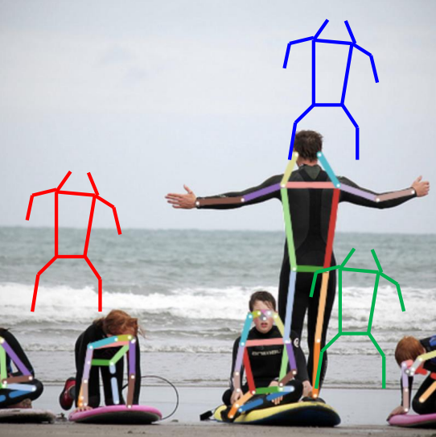
2. Object tracking

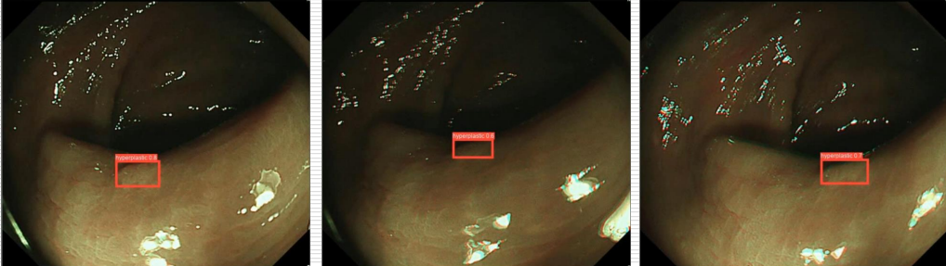

1. Region-based image segmentation

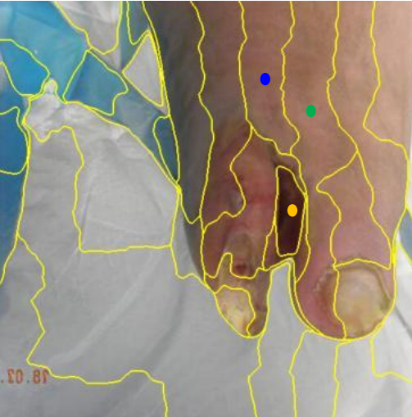

**Answer:**

我認為我最有興趣的主題是Object tracking，因為我認為這個項目的應用層面更廣，也更容易與自身的興趣結合，從簡報範例中的腫瘤追蹤到自駕車的即時影像辨識，基本上需要辨識影片物體的應用都會需要使用到此技術。而且不只是可以單純的跟蹤物體，更可以藉由這項技術用更少的時間及人力成本創造出更多的訓練資料，藉此更快速的訓練其他有關影像物品辨識等模型。